ALAN JOSÉ RODRIGUES DA SILVA

Nome do Sumário

Figura 1 - bacamarte-e-chumbinho 2

Figura 2 - bilbo-pai-bob-filho 3

Figura 3 - capitao-caverna 4

Figura 4 - família adans 5

Figura 5 - gulliver 6

Figura 6 - lula lelé 7

Figura 7 - zé buscapé 8



# Figura 1 - bacamarte-e-chumbinho



# Figura 2 - bilbo-pai-bob-filho

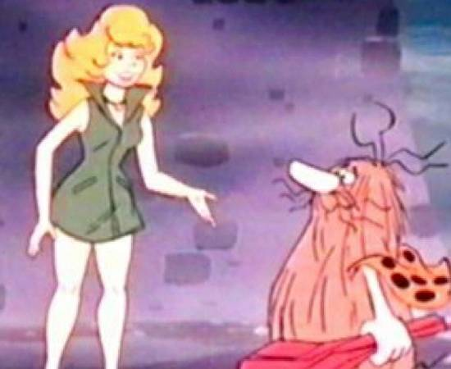

# Figura 3 - capitao-caverna

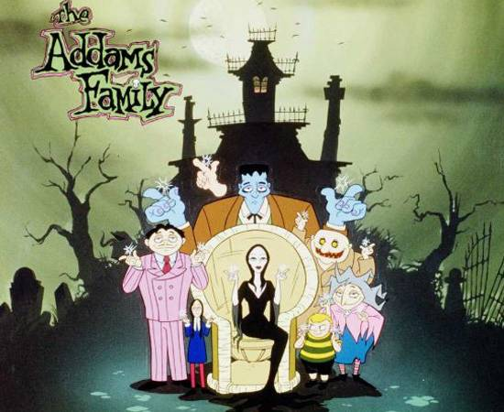

# Figura 4 - família adans

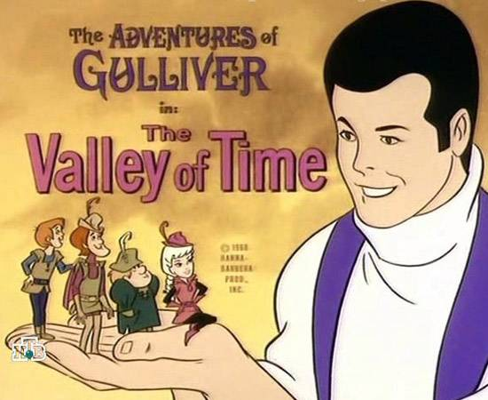

# Figura 5 - gulliver



# Figura 6 - lula lelé



# Figura 7 - zé buscapé